一、故事《长颈鹿的围巾》
题目：故事《长颈鹿的围巾》
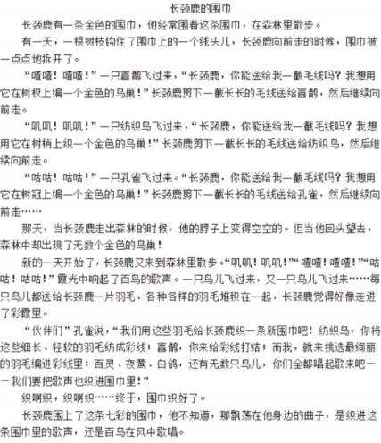
1、内容：
(1)模拟对幼儿讲述故事。
(2)模拟提问。
2、基本要求:
(1)模拟对幼儿讲故事，完整、流畅、声情并茂地讲述故事。
(2)模拟提问。
请模拟向4~5岁幼儿提2个问题，提出的问题要有助于幼儿理解故事内容或具有吸引力。
(3)请在10分钟内完成上述任务。
二、讲故事《美丽的花环》
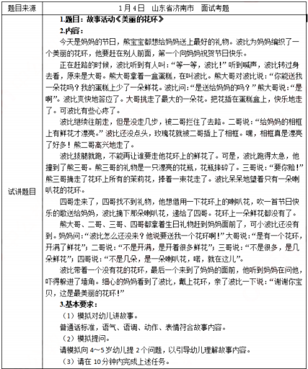
三、讲故事《下雪了》
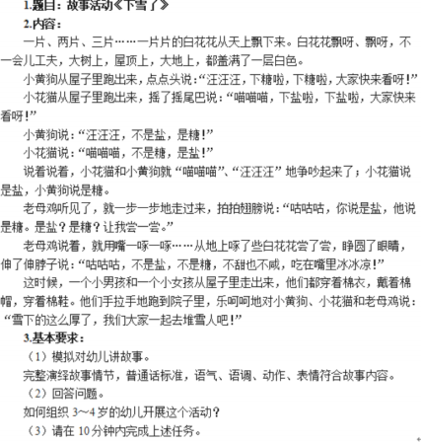
四、
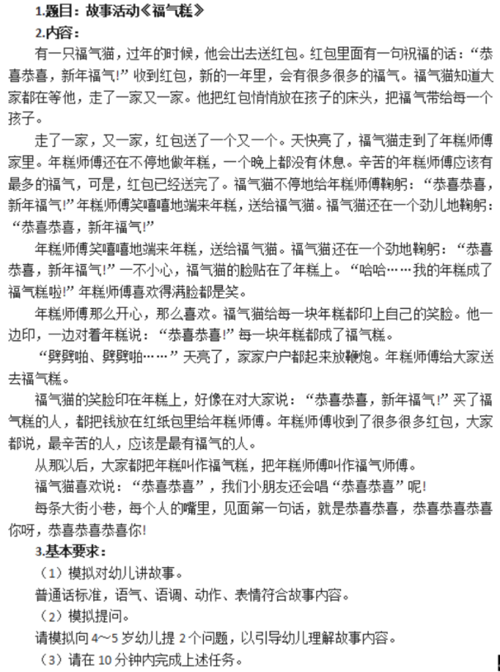

五、
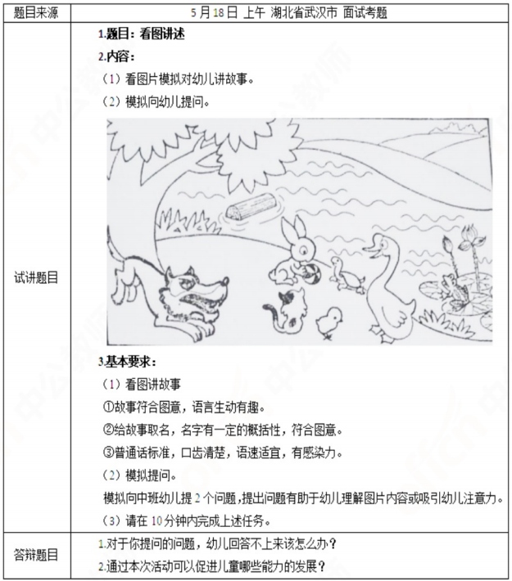
六、
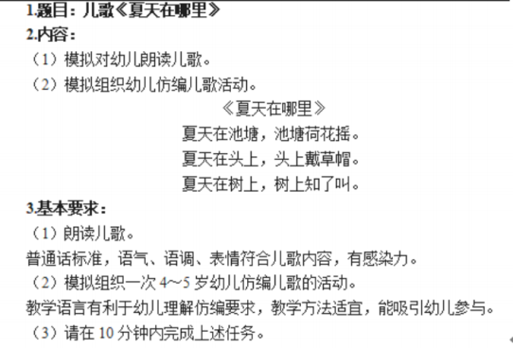
- 故事《小青蛙吃西瓜》
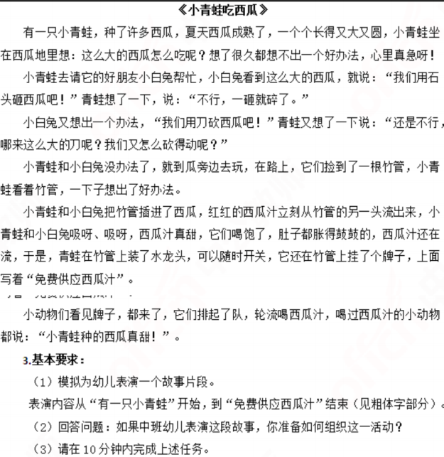
八、看图讲述《勇敢的小刺猬》
1、内容：
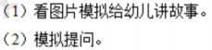
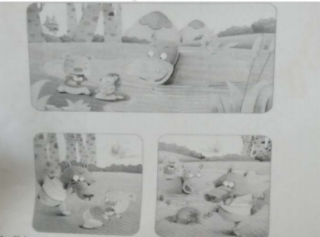
2、基本要求：
(1)看图讲故事
①运用普通话讲述,故事符合图意。
②给故事取名
(2)模拟提问。
请模拟向中班幼儿提2个问题，以引导幼儿观察画面，发现背景线索，理解动物行为。
(3)请在10分钟内完成上述任务。
答辩题目：1.通过本次活动可以促进幼儿哪些能力的发展?
2.请说说幼儿在看图讲述过程中可能会遇到的问题?
九、故事《萤火虫和星星》
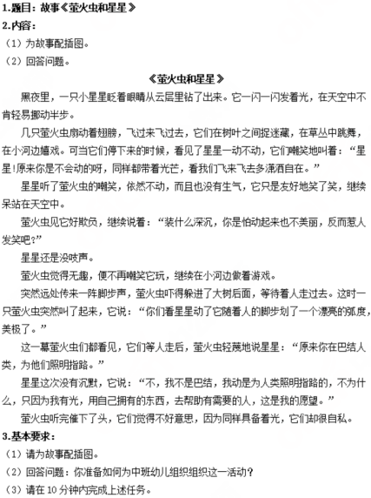
答辩题目：
1.说一下本次活动的重点是什么?在试讲中是如何体现的?
2.评价今天的试讲表现。
十、故事《奇怪的药方》
题目来源1月5日下午山东省菏泽市面试考题
试讲题目1.题目：故事《奇怪的药方》
2.内容：
(1)模拟给幼儿讲故事。
(2)模拟向幼儿提问。
《奇怪的药方》
小狗吃了睡，睡了吃。时间一长，他吃什么也不香了。小狗想：我生病了。小狗吃了些药，还是不想吃东西。最后，他只好去找著名的啄木鸟医生看病。
啄木鸟医生给小狗开了一张药方，还嘱咐：要到熊爷爷家去抓药，路上还不准看……真奇怪!到熊爷爷家很远很远，要翻过几座山。小狗不想去，可是没办法，只好上路了。
小狗翻过一座山，又翻过一座山。他累了，也饿了。好不容易才来到熊爷爷家。
小狗把药方交给熊爷爷，熊爷爷笑眯眯地端出四个白馒头请小狗吃。小狗很久没吃过这么好吃的东西了。
一会儿，四个馒头被小狗吃得精光。它对熊爷爷说:“谢谢，我要回家了，请给我抓药吧!”抓药?熊爷爷说:“刚才不是抓给你了吗?”
小狗不信，熊爷爷把药方给小狗看。小狗一看，药方上写着：四个馒头。小狗明白了。
从这以后，小狗早起早睡勤锻炼，爱劳动。身体棒棒的，吃什么都香、都甜。奇怪的药方并不奇怪。小朋友，你们知道这是怎么回事吗?
3.基本要求：
(1)模拟给幼儿讲故事。
①有幼儿意识，表现出正在对幼儿讲故事。
②运用普通话，语速适中，有感染力。
(2)模拟向幼儿提问。
模拟向大班幼儿提2个问题。提出的问题有助于幼儿理解故事或吸引幼儿注意力。(3)请在10分钟内完成上述任务。
答辩题目1.这个活动锻炼了5~6岁幼儿的什么能力?
2.你觉得这个活动中幼儿会遇到什么问题，你是怎样解决的?
十一、故事《看图讲述》
题目来源1月6日上午山东省滨州市面试考题
试讲题目1.题目：《看图讲述》
2.内容：
(1)看图片模拟给幼儿讲故事。
(2)模拟提问。
3.基本要求：
(1)看图讲故事。
①运用普通话讲述，故事符合题意。
②给故事取名。
(2)模拟提问。
仅向幼儿出示图1和图2，请根据画面内容，模拟向大班幼儿提两个问题，以引导幼儿观察画面、大胆想象、续编故事。
(3)请在10分钟内完成上述任务。
答辩题目1.你在活动中是如何体现幼儿的主体性的?
2.你认为活动环节和目标有什么样的关系?
十二、故事活动《福气糕》
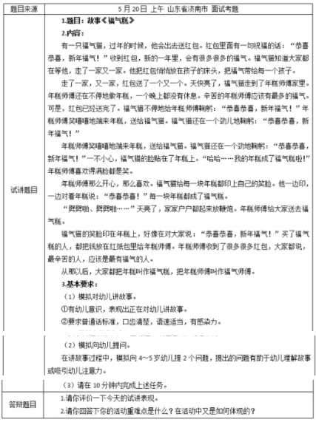
十三 、故事活动：《大熊的拥抱节》
1、试讲题目:故事《大熊猫的拥抱节》
清晨，大熊早早就出了门。今天是森林城一年一度的拥抱节，和谁拥抱就表示愿意和谁做朋友。大熊给自己定了一个目标，要和100个朋友拥抱!
远远地，大熊看见袋鼠哥哥，他连忙张开双臂：“袋鼠哥哥，你好!”可袋鼠哥哥支吾着说：“嗯，我很忙。”说着，就跑了。
大熊尴尬地放下手臂，安慰自己说：“没关系，还有好多拥抱的机会呢。”
呀，前面一蹦一跳过来的不是漂亮的兔妹妹吗?大熊赶紧张开双臂：“亲爱的兔妹妹，你好!”兔妹妹停也不停，自顾自哼着歌儿过去了。
大熊愣了一下，生气地甩了甩手说：“哼，真没礼貌!”
大熊再往前走，看见了红狐狸。大熊张开双臂，红狐狸却赶紧绕了过去，连个招呼也没打。大熊慢慢地把手臂放下来，不明白为什么大家都不跟他拥抱。
天快黑了，大熊没有拥抱到一个朋友。“昨天，我把兔妹妹的萝卜全拔光了。我还老是揪袋鼠哥哥和红狐狸的尾巴。”大熊的眼泪一滴一滴落下来。
这时，小动物们手牵着手走过来，看见孤零零的大熊，他们都愣住了。大熊呢，马上站起来，捂着脸跑回家了。
“我今天没拥抱大熊。”兔妹妹说。
“大熊看上去很伤心呢!”袋鼠说。
小动物们你看看我，我看看你，然后，他们都往大熊家走去。
天黑了，大熊晚饭也没吃，一个人躺在床上想心事。
“笃笃笃!”是谁在敲门?
大熊慢吞吞地走过去开门。门一开，大熊惊呆了!
小动物们在门前排成了长长的队伍，一个个张开双臂，说：“大熊，祝你拥抱节快乐!我愿意做你的朋友。”
大家一个接一个地拥抱了大熊，大熊的眼泪越来越多，比刚才没人拥抱他时还要多。他在心里暗暗对自己说，从明天起一定要让大家看到一个不一样的大熊!
月亮的银光柔柔地洒在森林城，洒在互相拥抱着的小动物们身上，这真是一个令人难忘的拥抱节呀!
【要求】
(1)模拟对幼儿讲故事。
①有幼儿意识，表现出正在对幼儿讲故事。
②要求普通话标准，口齿清楚，语速适当，有感染力。
(2)模拟向幼儿提问
在讲故事过程中，模拟向5~6岁幼儿提2个问题，提出的问题有助于幼儿理解故事或吸引幼儿注意力。
(3)请在10分钟内完成上述任务。答辩题目：
1、对于你提问的问题，幼儿回答不上来该怎么办?
2、在讲故事过程中，你认为5-6岁幼儿最感兴趣、最容易兴奋和难以理解的内容是什么？
为什么？
十四、语言活动《游子吟》
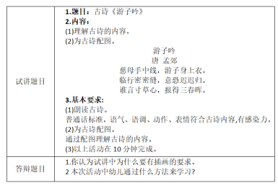
十五、故事《怕理发的小刺猬》
1、试讲题目:故事《怕理发的小刺猬》
2、内容
(1)模拟对幼儿讲故事
(2)模拟向幼儿提问2个问题
在一个茂密的大森林里,有一群可爱又美丽的小动物。为了保持自己最美丽的形象,它们每隔一段时间都会进行一次理发活动。
听小白兔大声地喊着:“大伙儿来哟!熊猫大叔是有名的理发师,他给我们理发来了,大家快来哟……”
多动物听见小白兔那响亮的喊声,都飞快地赶来了。
大花猫来了，小黄狗来了，小山羊来了，爱睡懒觉的小野猪也来了……几乎所有的动物都理完发，开开心心回家时，却还有个小动物，躲在草丛里睡觉呢，它是谁?原来是小刺猬，它最怕理发了，每次理发它都悄肖地躲起来……
松鼠大婶发现了它，说:“小刺猬啊，你躲在这里是不是又怕理发了?你看你的头发已经是又长又粗了，再不让熊猫大叔给你剪剪，过些日子你的头发会变得又粗又硬的。”可是小刺猬只当作耳边风，无论松鼠大婶怎么劝它，它都不听。就这样一天天过去了，小刺猬的头发慢慢地变得又粗又长，并且根根头发都发硬。最后变得浑身都是刺了，大家见到它都离它远远的，谁也不跟它一块儿玩。
从此，小刺猬只好在荒野里过着孤独的生活。
3、基本要求
(1)模拟对幼儿讲故事
普通话标准，口齿清楚，语速适当，有感染力。
(2)怎么跟小朋友讲这三者的关系，提2个问题，模拟向幼儿提问。
在讲述故事过程中，模拟向幼儿提2个问题。提出的问题有助于幼儿理解故事或吸引幼儿注意力。
(3)请在10分钟内完成上述任务
答辩题目
1.请说明本次活动的重、难点。
2.关于这个故事内容还可以开展什么活动。
十六、语言领域讲故事活动《找扣子》
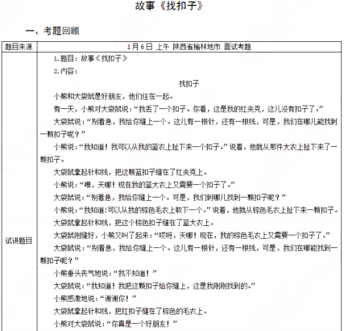
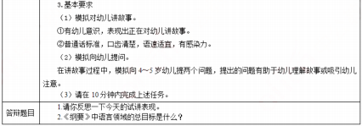
十七、故事活动：《涂果酱的小房子》
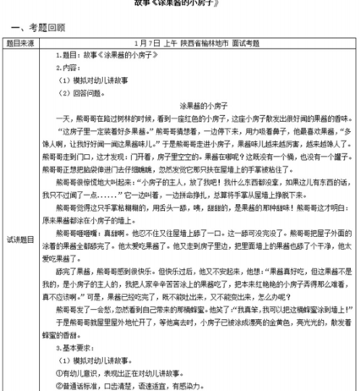
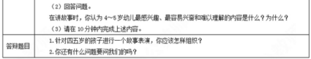
十八、故事活动《种树的老爷爷》
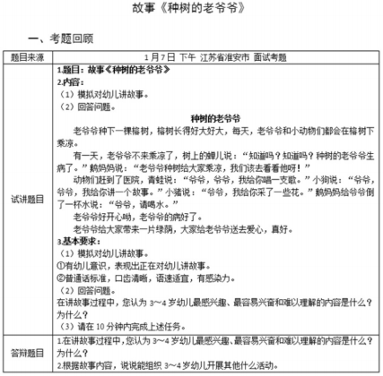

十九、试讲《我爱我的家》主题画，儿歌《春雨》
- 答辩：1:让幼儿学会儿歌，除了利用肢体动作还可以用什么方法来进行？
- 你觉得你上的课程跟你的目标符合吗？ 共 5 个答辩
二十、看图说故事要求给故事名称，提出两个途中有关联的两个问题
二十一、试讲：看图编故事
答辩：可以要是什么办法让幼儿更加理解故事
二十二、试讲:剪纸《鱼》
答辩:（1）此活动适用于哪个班（2）你还能利用剪纸开展什么活动
二十三、试讲看图遍故事，主旨中心爱护小动物保护生态环境
答辩：你认为在此次故事中的三个要素是什么？
二十四、试讲《松鼠与松果》故事配图
答辩：（1）试题上自带问题，如果给大班的对于故事和图片，可以开展什么活动？（2）你画的这幅图画目的是什么?
二十五、试讲：看图编故事
答辩：对自己活动的反思
二十六、看图编故事
答辩（1） 图片故事和普通故事区别（2）图片放在哪个环节好
二十七、试讲：“看图讲故事关于猴子
答辩：（1）看图讲故事提问时因注意什么？（2）哪个年龄段，怎么判断的？
二十八、试讲：讲故事《小熊请客》
答辩：这个故事还可以运用到哪些方面？
二十九、试讲诗歌配插画，《悯农》
答辩 （1）你的目标是什么？（2）对于诗歌，除了可以开展这个活动以外，还可以开展什么活动？
三十、故事《去年的树》
三十一、答辩:（1）教学目标是什么？（2）教学中实现目标了吗？
三十二、故事去年的树
答辩:刚刚讲故事所提的问题,还可以进行什么活动
三十三、试讲：看图讲故事
答辩：模拟向中班幼儿提问
三十四、会飞的乌龟故事活动
答辩:反思自己
三十五、试讲：故事 彩色兔
答辩：（1）这个故事是什么领域的什么活动？（2）除了讲故事的形式，你还可以开展哪些领域的活动（3）如果是展开体育领域的竞赛，怎么展开
三十六、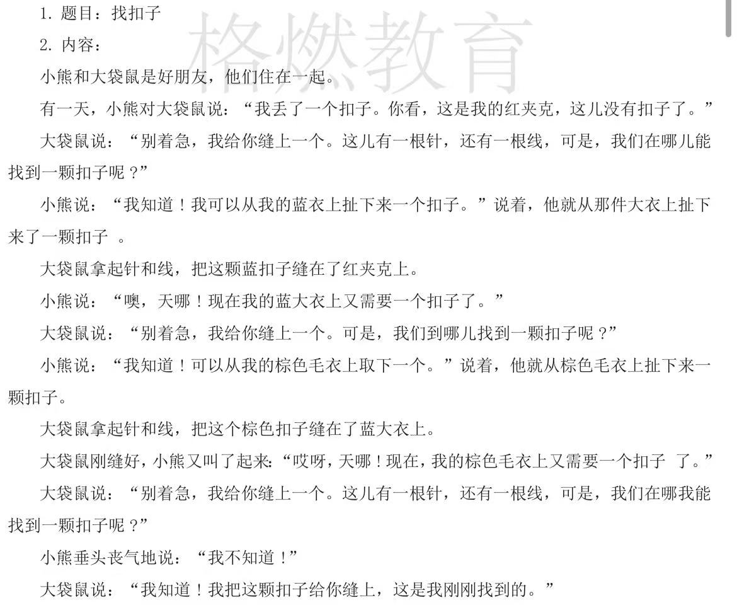
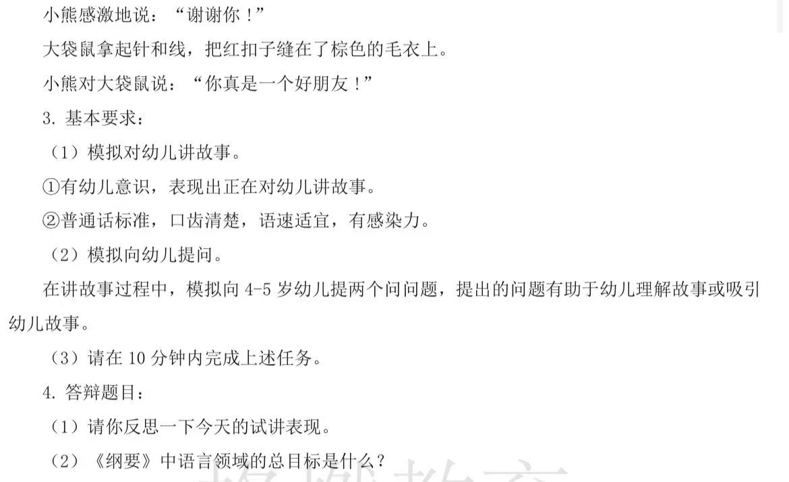

三十七、
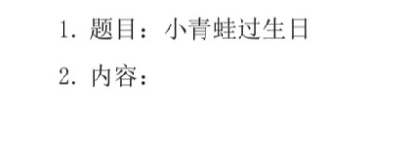
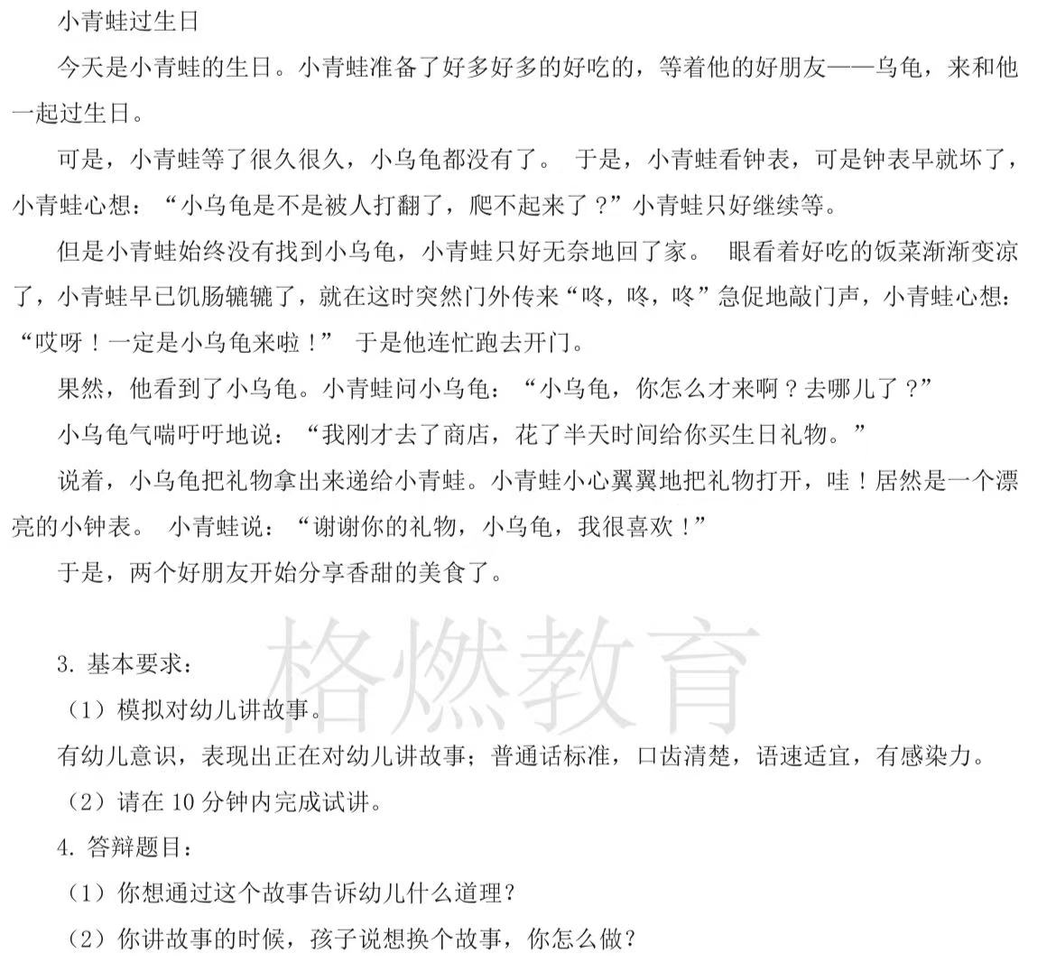

三十八、
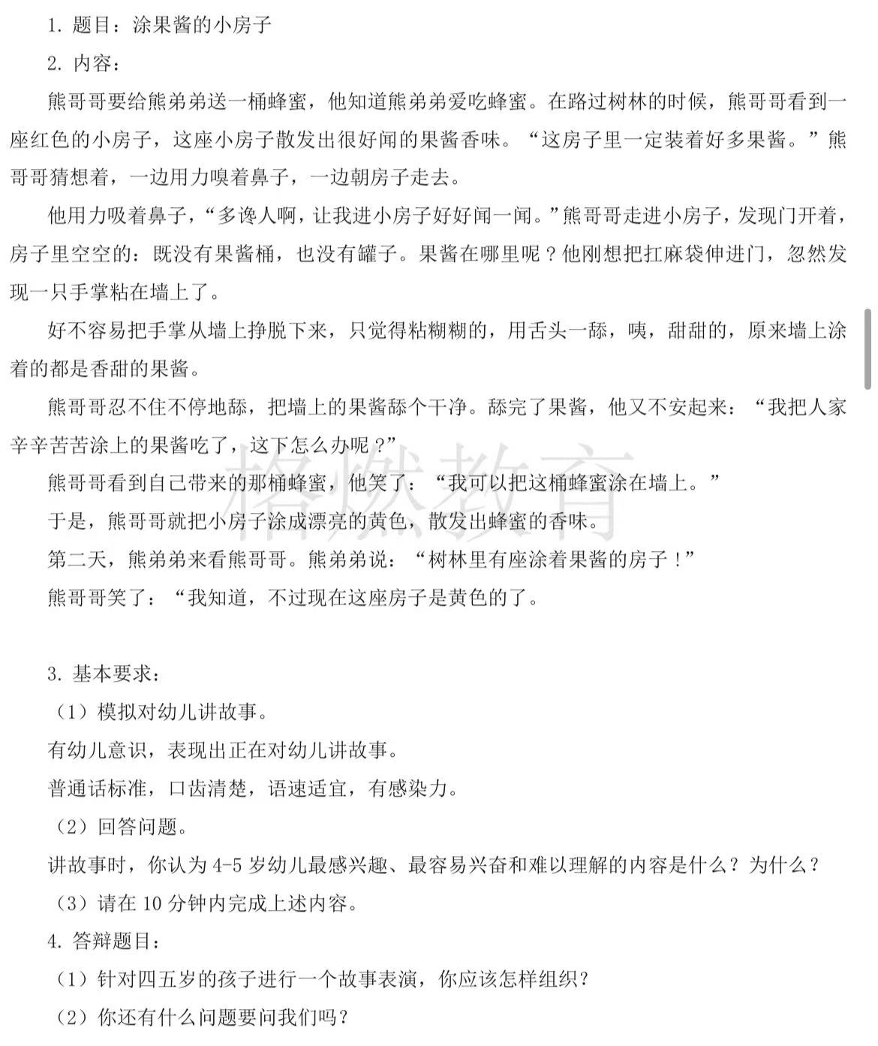

三十九、
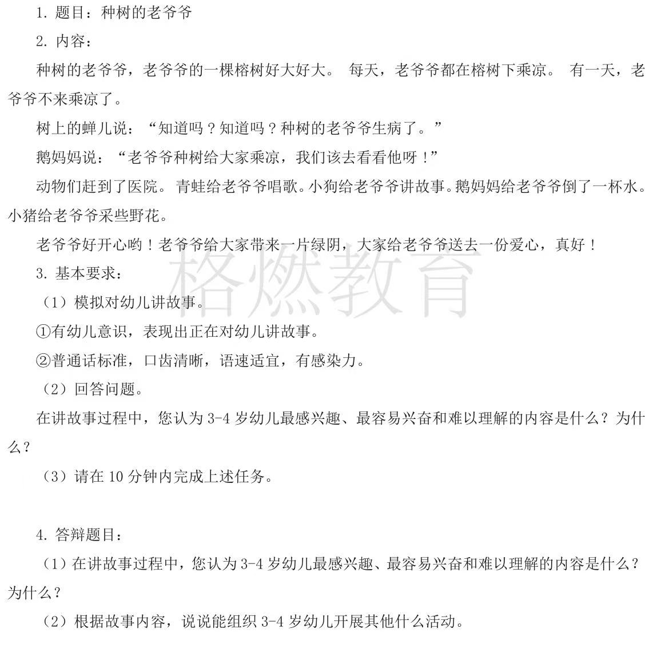

四十、
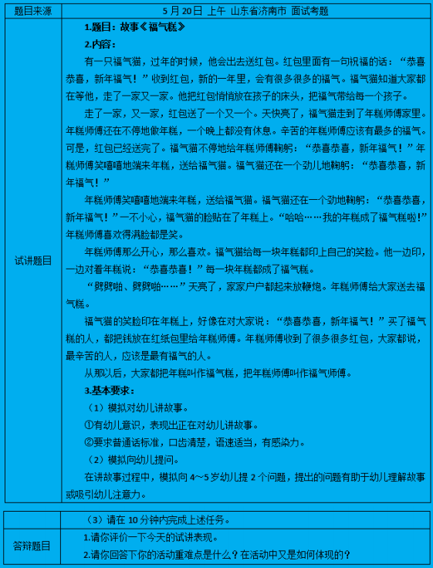

四十一、
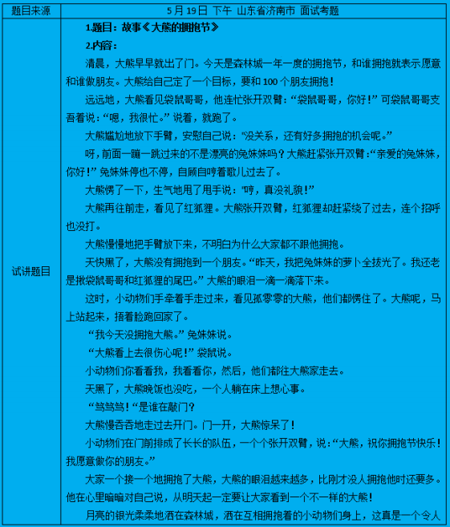
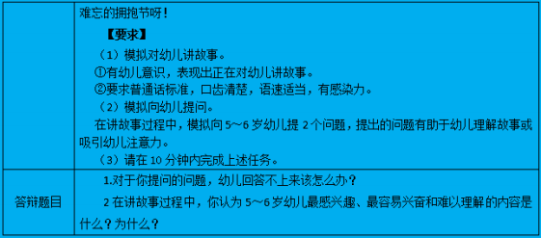

四十二、
